招标公告（变更公告）

（招标编号：CGZX2023110420）
1.招标条件
中国重汽集团济南动力有限公司针对新能源产品试验检测中心（一期）项目公用设备自动控制系统项目，以公开招标的方式组织招标。本项目业主为中国重汽集团济南动力有限公司，建设资金来自 企业自筹 ，出资比例为 100% 。该项目现已具备招标条件，欢迎具备条件的潜在投标人参加投标。
2.项目概况与招标范围
2.1工程名称：新能源产品试验检测中心（一期）项目公用设备自动控制系统设计施工一体化；
2.2工程地点：济南市莱芜区；
2.3工程概况：新能源产品试验检测中心（一期）项目位于山东省济南市莱芜区西北部，西临莱城大道，北临银安街，东临龙马河西路，总建筑面积约31500㎡，包括NVH试验室、EMC试验室、1#新能源试验室、2#新能源试验室、整车试验室等试验室及动力站房、危废库、车间供油站等配套设施。
2.4资金来源：企业自筹，已落实；
2.5工期要求：计划2024年2月29日交付（暂定，具体以招标文件为准）；
2.6招标范围：本次招标范围为新能源产品试验检测中心（一期）项目公用设备自动控制系统设计施工一体化，包含但不限于制冷系统、冷却循环水系统、空压站设备、换热站设备等系统机电设备自动化控制和管理。包含设计、设备材料供货、安装施工、调试、验收、培训及质量保修等交钥匙工程，达到招标人使用要求的所有工作内容。具体内容详见本项目设计图纸及技术要求。
2.7本工程共分：一个标段。
3、报名资格要求
3.1 本次招标要求投标人具备：
（1）投标人必须是在中华人民共和国境内注册的独立法人机构，具有独立承担民事责任能力，注册资金不少于500万人民币；公司成立三年以上（以营业执照成立日期到开标当日满三年为准）；并在人员、设备、资金等方面具有承担本项目的能力；
（2）单位负责人为同一人或者存在控股、管理关系的不同投标人，不得同时报名参加本次招标活动，否则须另提供上级单位对本项目投标的授权。
（3）财务要求：近三年财务状况良好（近三年指2020、2021、2022年，要求包含企业最近半年完税证明、信用证明材料（中国人民银行信用代码证+征信报告）；年度纳税信用评价信息；企业对外担保说明）；
（4）信誉要求：公司信誉良好，无行政处罚及失信记录等信息，无违法违规等不良行为，无招标违规、谎报年度报告信息、提供虚假资质资料等行为或其他行政处罚记录；
（5）自2020年1月1日以来不少于2项且单项合同额不低于100万元的工厂、企业、楼宇自动控制系统施工业绩（以合同签订时间为准）；
3.2 被邀请单位 不可以 组成联合体投标。
4、报名方式及招标文件的获取
4.1凡有意参加投标者，请于2023年 11 月 22 日至2023年 11 月 27 日每日9:00至 17：00（北京时间，下同），到将以下资料的原件扫描件发送至邮箱liuyuan@sinotruk.com并电话联系工作人员查收（联系人：刘圆；联系方式：13953178362）：
- 营业执照；
- 资质证书；
- 安全生产许可证；
- 信用中国和裁判文书网站的报名公司的信息截图；
- 近三年经合法审计的财务三表扫描件（同时填写附件1，数据必须与第三方审计的财务三表一致）还应包含企业最近半年完税证明、信用证明材料（中国人民银行信用代码证+征信报告）；年度纳税信用评价信息；企业对外担保说明；
- 公司简介，包括但不限于公司发展史、企业文化、企业性质、规模和实力、营业水平、技术人员情况、在建项目情况、企业荣誉及认证、企业优势等。
- 拟派项目经理注册建造师证书证及有效的安全考核合格B证项目项目经理的履历简介、从业业绩（要求报名拟派项目经理须为投标项目经理，接受招标人考察且中标后必须到场履职）。
- 近三年类似自动控制系统项目业绩（合同额不少于100万元），要求提供合同扫描件，数量不限，能报尽报，填写附件2；招标人将优先选择济南地区项目业绩进行实地考察。
- 唯一的法人授权委托书及被授权人身份证、近12个月社保缴纳证明；
- 联系人、联系方式、电子邮箱。
注意：1.请将以上文件原件扫描汇总形成PDF格式文件，发送至上述指定邮箱，并设置邮件名称为“公司名称+项目名称”，若上述资料不全或扫描件不清晰无法辨认的则会影响报名成功。2.本项目实行报名资格审核，报名成功不代表入围投标名单，发放招标文件前，招标人进行资格审核验证，对报名单位从公司规模实力、业绩、财务状况等多个方面按所提供的报名材料进行考察，根据审查考察结果以合格制或有限数量制确定投标入围名单。开标时，对投标人资格进行再次核验（资格后审）。
招标文件采取电子版文件，入围者通过重汽e采通平台接受电子版招标文件。具体发送时间另行通知。报名同时请提前按照附件3《非生产供应商注册操作手册》完成平台注册（网址：http://ecaitong.sinotruk.com:8012/#/login），注册时，业务主管部门选择“技术改造部”，类别选择“工程建设”。注册并审核通过后方能参与本项目投标，审核通过后请电话告知招标方联系人。
4.2招标文件获取：另行通知。
4.3招标文件工本费：无。
4.4投标保证金金额、形式和递交：详见招标文件。
4.5中标服务费：无。
5．投标文件的递交
5.1 投标文件递交的截止时间：（投标截止时间，下同）详见招标文件。
5.2 逾期送达的或者未送达指定地点的投标文件，招标人不予受理。
6．招标公告发布媒介
本次公告同时在山东省阳光采购服务平台、中国招标投标公共服务平台及中国重型汽车集团有限公司网站上发布。
7．联系方式
招 标 人：中国重汽集团济南动力有限公司
地 址：济南市高新区华奥路777号
联 系 人：刘圆
电 话：13953178362、0531-58062588
电子邮件：liuyuan@sinotruk.com
2023年11月22日
附件1:
投标单位资产情况汇总表
注册资金（万元）
实收资金（万元）
年度资产情况 | 2020年 | 2021年 | 2022年
流动资产（万元）
非流动资产（万元）
营业收入（万元）
年底资产总值（万元）
年底负债总值（万元）
资产负债率（ %）
净利润（万元）
未分配利润（万元）
营运资金
（本年营业收入-上年营业收入）÷上年营业收入

附件2:
序号 | 项目/合同  名称 | 项目地点 | 工程规模（建筑面积） | 施工内容及范围 | 合同额（万元） | 项目负责人 | 是否在建 | 开竣工时间
1
2
3
4
......
 | 数量不限，能报尽报

附件3:
非生产供应商注册操作手册
浏览器中输入地址;
http://ecaitong.sinotruk.com:8012/#/login
1.点击立即注册
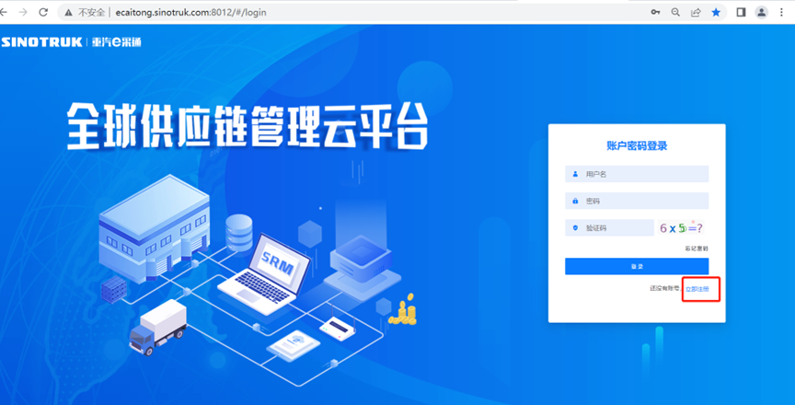
2. 填写手机号码（没有注册过的）
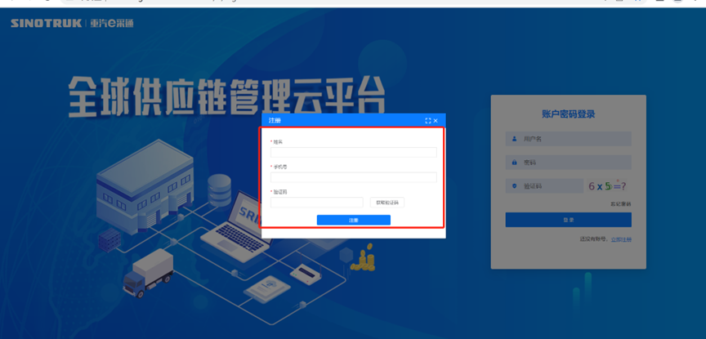
3. 注册成功登录这个手机号码的账号进入系统，点击供应商注册
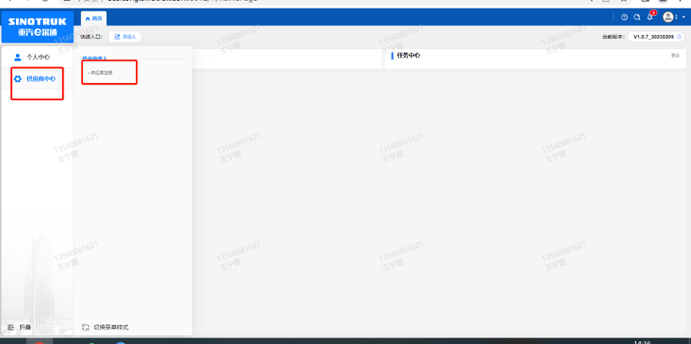
4. 点击新增
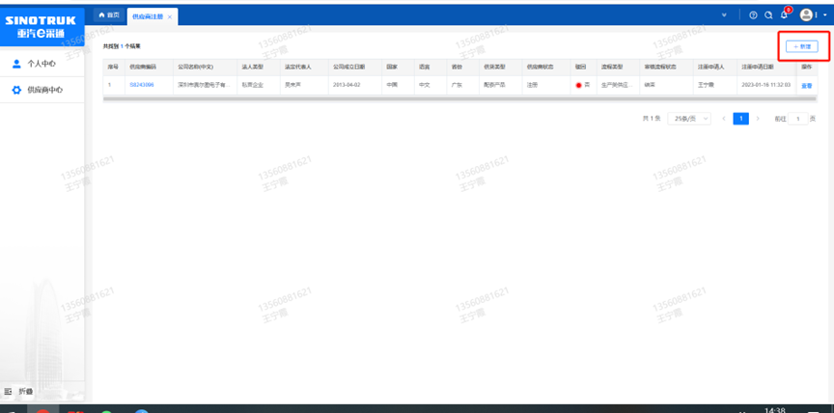
5 按要求填写所有信息，注意非生产类要填写合作单位，最后提交审批

